WONING

Observation: | Woning_R01
File: | 0000.doc
Versie doc.: | 1.1
Status: | Draft | Request for Comments | Final
Standaard: | HL7 Versie 3 (augustus 2004)
Auteurs: | Ir. A.M. Fleurke, Dr. W.T.F. Goossen, E. J. Hoijtink, Drs. J. van der Kooij, N. Plaisier & Drs. M. Vlastuin.
Brondocument: | Nictiz Specificaties CVA-keteninformatiesysteem versie 1.1 d.d. 29 september 2004  Dr. William Goossen, Drs. Ron Meijer, Pamela van der Kruk, Drs. Lonneke Reuser

1. Versie beheer

versie | datum | wijzigingen | auteurs
1.1 | 06-04-2006 | SNOMED CT codes toegevoegd. | Drs. Judith van der Kooij
1.0 | 18-08-2005 | Document naar ‘final’status. | Drs. Judith van der Kooij

2. Doel van Woning

Het doel is een gedetailleerd inzicht te krijgen in de woonsituatie en de woning van de patiënt / cliënt.

3. Wetenschappelijke onderbouwing

Hiervoor is geen specifieke wetenschappelijke onderbouwing beschikbaar. Het is algemeen beschikbare kennis. Diverse professionals in de zorg gebruiken verschillende omschrijvingen van woningen en woonsituatie (Geldof, 2004). Waar mogelijk is gebruik gemaakt van de indeling en ordening uit de ICF classificatie van de WHO (WHO, 2002).

4. Beschrijving variabelen van Woning

De woonsituatie van de patiënt wordt beschreven aan de hand van drie variabelen: 1) Woning geschikt, 2) Type woning en 3) Beschrijving wonen.

1) woning geschikt
Er wordt gekeken of de woning van de patiënt geschikt is voor de huidige toestand van de patiënt.

2) type woning
Het type woning van de patiënt wordt beschreven aan de hand van onderstaande lijst:
- eengezinswoning;
- flat zonder lift;
- flat met lift;
- benedenwoning;
- portiekwoning;
- maisonnette;
- aanleunwoning;
- verzorgingshuis;
- verpleeghuis;
- overig: …
3) beschrijving woning
De toegankelijkheid en de doorgankelijkheid van de woning wordt beschreven, waarbij gelet wordt op de aanwezigheid van trappen en hoogteverschillen, de indeling van de woning en of het toilet zich op hetzelfde niveau bevindt als de slaapkamer.

5. Werkinstructie

Voor de variabele Woning geschikt zijn er twee antwoordmogelijkheden: geschikt en ongeschikt. Voor de variabele Type woning maakt de onderzoeker een keuze uit de bovengenoemde lijst met woningtypes. Wanneer men kiest voor ‘Overig’ dient een beschrijving gegeven te worden. Voor de variabele Beschrijving woning geeft de onderzoeker een tekstuele beschrijving van de woning, waarbij gelet wordt op eerdergenoemde items.

6. Interpretatierichtlijnen

Het scoren van de drie variabelen geeft een beschrijving van de woonsituatie van de patiënt.
De interpretatie is niet aan specifieke regels gebonden. Wel kan op grond van de beschrijving worden vastgesteld of de woning geschikt is voor de patiënt, of er eventueel aanpassingen nodig zijn, dan wel andere oplossingen moeten worden gevonden.

7. Literatuur/bronvermelding

Geldof, M. van Portavita (24 februari 2004). Functionele beschrijving CVA keteninformatiesysteem (versie 0.9). Ergotherapeutisch werkblad

WHO (2002). Nederlandse vertaling van de International classification of functioning, disability and health: ICF. Geneva, World Health Organization. Houten, Bohn Stafleu van Loghum, Bilthoven, Rijksinstituut voor Volksgezondheid en Milieuhygiëne.

8. Een voorbeeld van het instrument

Geen voorbeeld beschikbaar.

9. Model en beschrijving

In de hoofdact wordt de observatie van de woonsituatie weergegeven en via string (ST) beschreven. De hoofdact beschikt weer over 3 OBS variabelen nl: 1) Woning geschikt, 2) Type woning en 3) Beschrijving woning. De uitkomsten van deze drie componenten worden in de vorm van een beschrijving van de woonsituatie opgeslagen in de centrale observatie ‘Woonsituatie’. Bij 1. woning geschikt wordt Ja gezien als True, de patiënt heeft een geschikte woonsituatie en Nee als False, de patiënt heeft geen geschikte woonsituatie.

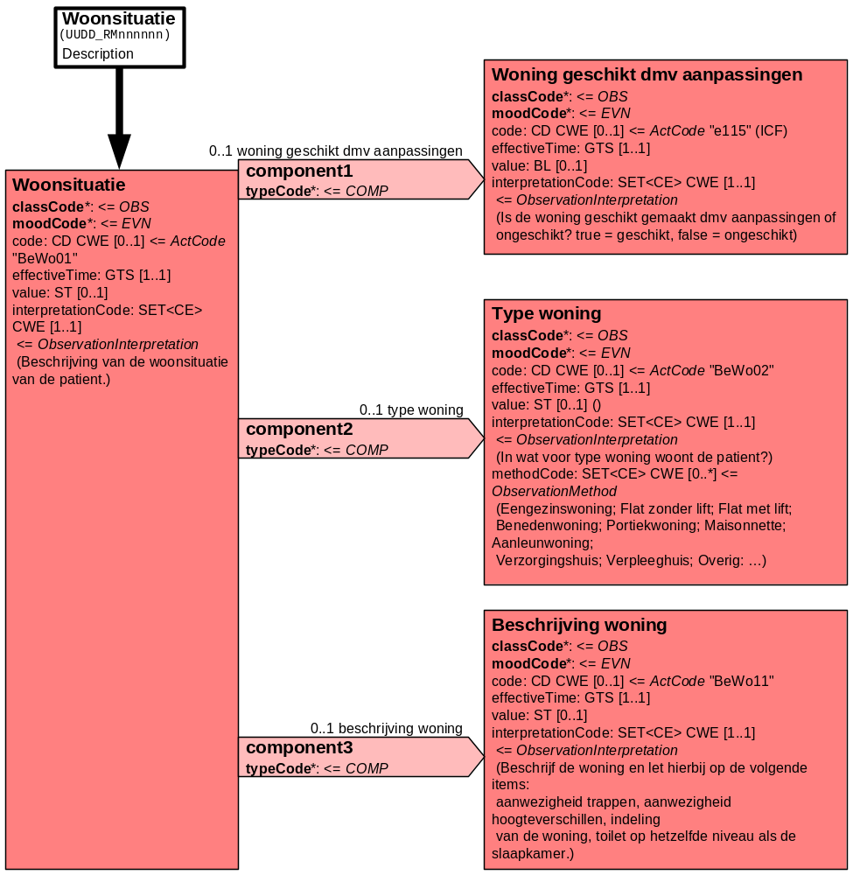

10. Mapping tabel uittreksel en OID voor vocabulaire

Voor de opname van Woning in een HL7 v3 bericht is een correcte weergave van de schaal, de codes en de mapping naar HL7 v3 noodzakelijk. Die is in onderstaande tabel opgenomen. De hier in opgenomen codes zijn verplicht.

Een tweede belangrijk onderdeel hier is de HL7 OID (unique Object Identifiers). De vraag is uitgezet bij het secretariaat van HL7 Nederland. De OID voor CVA-KIS is: ********

Mapping Domeingegevens, systemen, Vocabulaire en R-MIM CVA
Sub-onderdeel |  | Variabele uit instrument | verplicht/ optioneel / reden verplicht | DMIM | Plaats in HL7 Model | Datatype HL7 | Cardinaliteit | Vocabulaire | Code | Vb | SNOMED
Detail van Woning |  |  | Condition Node element
 |  | Woonsituatie | O | OBS | OBS: value | ST | 0..1 | CVA-KIS | BeWo01 |  | 4683004: living condition of  224263005: adequacy of living space
 |  | Woning geschikt/ongeschikt | O | OBS | OBS: value | BL | 0..1 | ICF | E115 |  | 224263005: adequacy of living space
 |  | Beschrijving woning | O | OBS | OBS: value | ST | 0..1 | CVA-KIS | BeWo11 |  | 224249004: characteristics of home environment
 |  | Type woning | O | OBS | OBS: value | ST | 0..1 | CVA-KIS | BeWo02 |  | 488723012 residence and accommodation circumstances - finding

De Engelse versie van de mapping tabel is hieronder weergegeven.

Mapping Domain data, systems, Vocabulary and R-MIM CVA
Subpart |  | Variable from instrument | mandatory/ optional / reason mandatory | DMIM | Place in HL7 Model | Datatype HL7 | Cardinality | Vocabulairy | Code | Vb | SNOMED
Detail of Home |  |  | Condition Node element
 |  | Living conditions | O | OBS | OBS: value | ST | 0..1 | CVA-KIS | BeWo01 |  | 4683004: living condition of  224263005: adequacy of living space
 |  | Accomodation appropriate/inappropriate | O | OBS | OBS: value | BL | 0..1 | ICF | E115 |  | 224263005: adequacy of living space
 |  | Description accomodation | O | OBS | OBS: value | ST | 0..1 | CVA-KIS | BeWo11 |  | 224249004: characteristics of home environment
 |  | Type of accomodation | O | OBS | OBS: value | ST | 0..1 | CVA-KIS | BeWo02 |  | 488723012 residence and accommodation circumstances - finding

11. Nadere toelichting

Naast deze beschrijving van de woning is er een specifieke vraag die onderdeel uitmaakt van de AMDAS en die via 2 vragen nagaat of de woning geschikt is voor de CVA patiënt.

